Společné memorandum

Driving Sustainability

partnerských firem platformy #PartnersForSustainability
Česko-německé obchodní a průmyslové komory

V Praze
10. 2. 2021

Obsah

- Obsah 1
- Partneři 2
- Společné prohlášení 3
- Sdělení vládě 5
- Podpisový arch 7

Partnerské firmy platformy #PartnersForSustainability, které společně vytvořily následující memorandum:
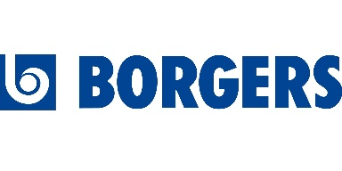
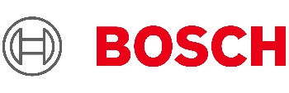
Borgers CS spol. s r.o.
Stehlíkova 1111, Rokycany
e-mail: info@borgers.cz
tel: 727 810 977

Bosch Group Česká republika
Radlická 350, Praha 5
e-mail: pavel.roman@cz.bosch.com
tel: 261 300 595
Brose CZ spol. s.r.o.
1. máje 2636, Rožnov p. Radhoštěm
e-mail: ostrava@brose.com
tel: 556 844 000

Hochtief CZ a.s.
Plzeňská 3217, Praha 5
e-mail: info@hochtief.cz
tel: 257 406 000
ING Česká republika
Českomoravská 2420, Praha 9
e-mail: klient@ing.cz
tel: 770 194 297
E.ON Česká republika, s.r.o.
F.A. Gerstnera 2151/6, Č. Budějovice
e-mail: info@eon.cz
tel: 800 773 322

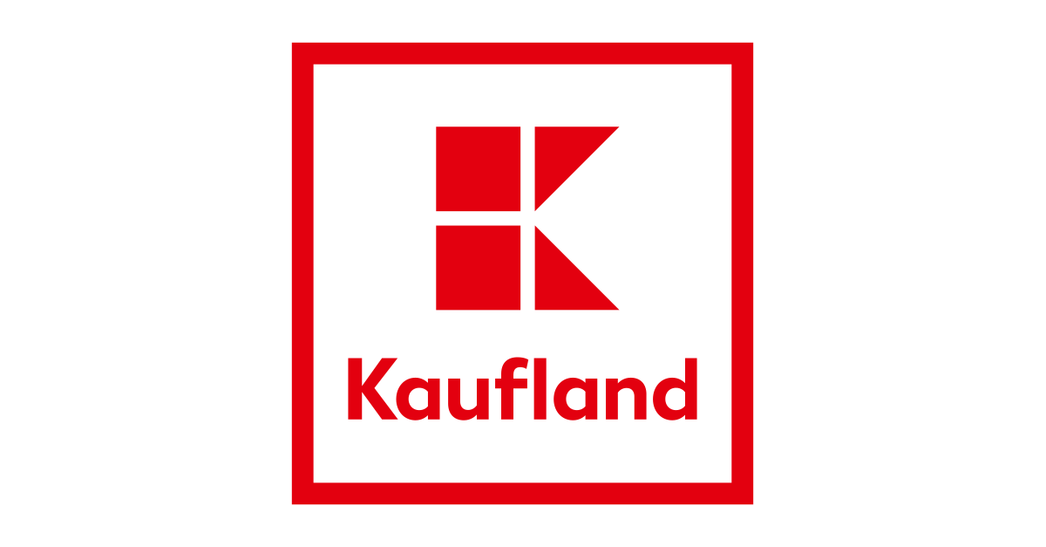
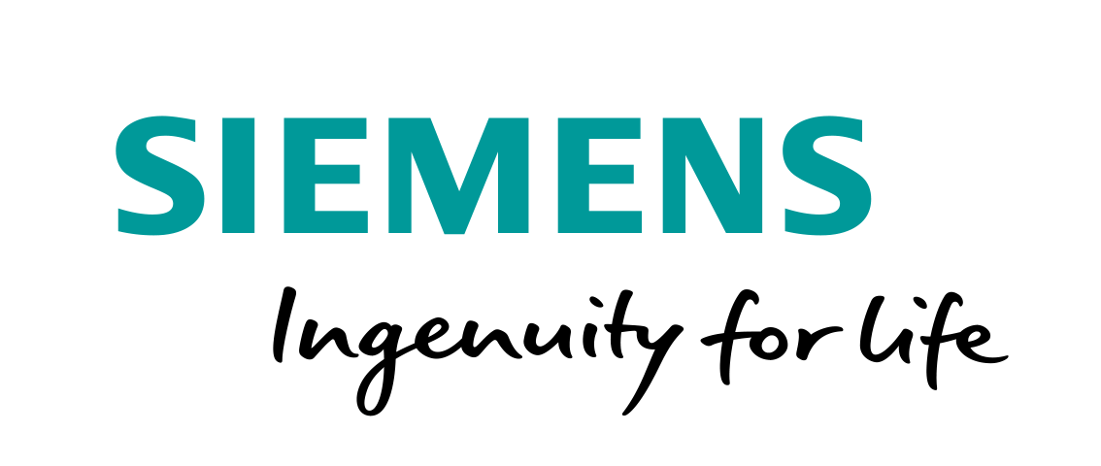
Siemens Česká republika
Siemensova 2715, Praha 13
e-mail: siemens.cz@siemens.com
tel: 800 909 090

Kaufland Česká republika v.o.s.
Bělohorská 203, Praha 6
e-mail: press@kaufland.cz
tel: 233 352 765
Schunk Carbon Technology s.r.o.
V ochozu 1789/8, Praha 10
e-mail: inbox-cee.sct-cz@schunk-group.com
tel: 377 454 126

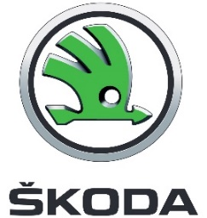
Vodafone Česká republika a.s.
náměstí Junkových 2, Praha 5
e-mail: media@vodafone.cz
tel: 271 171 111
ČVUT UCEEB
Třinecká 1024, Buštěhrad
e-mail: info@uceeb.cz
tel: 224 356 701
ŠKODA AUTO a.s.
tř. Václava Klementa 869, Mladá Boleslav
e-mail: infoline@skoda-auto.cz
tel: 326 811 111

Česko-německá obchodní a průmyslová komora
Václavské náměstí 40, Praha 1
e-mail: info@dtihk.cz
tel: 224 221 200

Společné prohlášení
Co už v oblasti udržitelnosti děláme
My, partnerské firmy platformy #PartnersForSustainability, považujeme uplatňování principů trvale udržitelného rozvoje za nezbytné pro fungování všech oblastí společnosti a za nedílnou součást našich podnikatelských aktivit. Děláme vše pro to, aby z naší činnosti měla prospěch celá společnost – hospodářský růst sám o sobě podle nás nepředstavuje trvalou hodnotu. S využitím našich zkušeností a vlastních závazků jsme nadále připraveni aktivně se podílet na implementaci strategie pro nejbližší desetiletí, která je formulována v Agendě OSN pro udržitelný rozvoj 2030 a v Zelené dohodě pro Evropu (tzv. European Green Deal). Kroky, které činíme a dále rozvíjíme, zohledňují následující aspekty:
- V rámci našeho podnikání usilujeme postupně o implementaci a naplnění cílů udržitelného rozvoje. Zavádíme účinnější postupy a udržitelná řešení ve využívání materiálů, přírodních zdrojů a energií. Tím se snažíme minimalizovat negativní dopady naší činnosti na člověka, společnost a životní prostředí a aktivně jim bránit. Mezi naše hlavní aktivity v oblasti životního prostředí patří:
- výrazné snižování uhlíkové stopy s cílem postupného dosažení uhlíkové neutrality,
- získávání a využívání energie z obnovitelných zdrojů a tím přispívání k energetické transformaci České republiky,
- rozvíjení čisté mobility a infrastruktury potřebné pro její zajištění,
- přechod k principům cirkulární ekonomiky s upřednostněním recyklace a opětovného využívání materiálů a výrobků následované energetickým využitím odpadů,
- efektivní hospodaření s vodou jako s jedním z nejcennějších přírodních zdrojů,
- rozvíjení digitalizace procesů a obecného využívání inovací digitalizace v privátním a veřejném sektoru, které povede nejen ke zvyšování efektivity ekonomických aktivit i veřejné správy, ale také k výrazným pozitivním dopadům na životní prostředí.
- Našimi CSR aktivitami a projekty usilujeme o soustavné zvyšování kvality života zdejší společnosti, komunit, ve kterých působíme, i jednotlivých osob.
- Vytváříme etické podnikatelské prostředí, které je férové k zaměstnancům, partnerům, dodavatelům a spotřebitelům.
- Naše personální politika je zaměřena na rozvoj zaměstnanců a udržitelnost pracovních míst. Ctíme diverzitu, poskytujeme rovné příležitosti a pracovní podmínky, zasazujeme se o rovnováhu pracovního a osobního života i zdraví všech zaměstnanců.
- Usilovně pracujeme na tom, abychom zajistili dlouhodobou budoucnost našich firem, a tím přispívali k prosperitě celé společnosti.

Proč jsme spojili síly a jaký máme cíl
Zavazujeme se
- že budeme v rámci podnikatelských aktivit usilovat o další snižování dopadu naší společnosti na životní prostředí, člověka a společnost, šířit osvětu ohledně principů udržitelnosti mezi zaměstnanci, dodavateli a odběrateli,
- usilovat o to, aby se udržitelné podnikání a spotřeba staly v ČR celospolečenským trendem a samozřejmostí,
- ke strategické výměně vizí, zkušeností a postupů, abychom pomohli co nejefektivněji přispět k dosažení cílů udržitelného rozvoje a postupné implementaci Zelené dohody pro Evropu, a proto:
Apelujeme
- na vládu České republiky, její instituce, kraje, města i obce, aby kontinuálně vytvářely a rozvíjely takové podmínky, které podporují uplatňování principů trvalé udržitelnosti v soukromém i veřejném sektoru, a aby odstranily dosavadní překážky (konkrétně v další kapitole), které tomu brání. Konkrétní požadavky a doporučení podniků na odstranění překážek budou průběžně zveřejňovány a doplňovány na webových stránkách www.partnersforsustainability.cz.

- Sdělení vládě
Jako významné společnosti a instituce si uvědomujeme svoji zodpovědnost a svůj vliv na český trh a na celou společnost. Situace si žádá, aby všichni vlivní aktéři na cestě k cirkulární ekonomice a udržitelné společnosti táhli za jeden provaz. K naplnění našich závazků proto potřebujeme jasný postoj a podporu ze strany státu, jeho orgánů a institucí.
Vyzýváme vládu a její instituce
- aby vysílaly jasný a jednotný signál směrem k veřejnosti a podnikatelským subjektům o tom, že přechod k budoucnosti založené na principech udržitelného rozvoje je jednou z jejich hlavních priorit, a to ve všech fázích hospodářského cyklu,
- aby vymezily přechod k budoucnosti založené na principech udržitelnosti jako přechod k oběhovému hospodářství, které preferuje trvalá řešení,
- aby zaujaly jasný postoj a vytyčily strategii k přijímání Zelené dohody pro Evropu (tzv. The European Green Deal) a implementovaly tuto dohodu spolu s cíli udržitelného rozvoje (SDGs) formulovanými OSN do strategických dokumentů ČR. Uvítali bychom, kdyby vláda a její instituce jasně deklarovaly strategii přípravy, zahrnující konkrétní kroky, programy a změny legislativy nutné k dosažení cílů definovaných v Zelené dohodě pro Evropu, a aktivně komunikovaly, jaké změny tato dohoda pro dotčené subjekty přinese a na co je třeba se připravit,
- k odstraňování bariér, které brání či znevýhodňují investice privátního sektoru v oblastech, které prokazatelně mají vést či vedou ke snižování uhlíkové stopy a dalších emisí skleníkových plynů a k dosažení cílů v oblasti udržitelného rozvoje, nulových emisí, rozvoje čisté mobility; a tedy
- aby zastávala pozici technologické neutrality nejen v mobilitě, ale také v oblasti klimatických změn; vždy na základě faktů hledala nejvhodnější řešení v celém životním cyklu výrobku nebo činnosti, od surovin až po recyklaci,
- k vytváření takových podmínek pro podnikání a hospodářské aktivity, které prosazování a naplňování principů udržitelného rozvoje v soukromém i ve veřejném sektoru podporují a dále k nim motivují,
- Toto musí být spojeno s potřebnými fiskálními reformami, které úpravami daňového systému budou motivovat k posílení inovací vedoucích k prosazení principů udržitelného rozvoje, a dále má být podporováno zrychlením úprav a závazných lhůt v legislativě, jež se bezprostředně dotýkají recyklace, opětovného využívání surovin a výrobků, jakož i prevence vzniku odpadů, jelikož jasně deklarovaná podpora bude posilovat i podnikatelské investice do nových technologií a inovací šetrných k životnímu prostředí. Principy udržitelného rozvoje a podnikání by měly být vyžadovány u všech subjektů napříč dodavatelským řetězcem, aby nedocházelo k přenosům závazků jen na některé z nich.
- Podmínky udržitelnosti by se měly stát nedílnou součástí veřejných výběrových řízení, a to například v podobě tzv. zeleného zadávání, k němuž jsou v Evropě zavedeny příslušné směrnice a návody.

Očekáváme
- že vláda a její instituce budou svým aktivním příkladem inspirovat a motivovat veřejnost, samosprávu i podnikatelskou sféru a že vláda přijme opatření vedoucí k naplňování principů udržitelného rozvoje a k rozvoji čisté mobility na úrovni ČR, státních institucí, krajů, měst a obcí.

Jsme připraveni vládu, státní instituce, kraje, města i obce na cestě k udržitelné budoucnosti a cirkulární ekonomice podpořit, aktivně se podílet na společných projektech, poskytnout naše experty a společně rozvíjet motivační prostředí pro ostatní firmy a širokou veřejnost.

Petr Dvořák,
CEO,
Vodafone Czech Republic a.s.
Bernard Bauer,
výkonný člen představenstva,
ČNOPK
Stefan Hoppe,
generální ředitel, Kaufland Česká republika v.o.s.
Uwe Hengstermann,
CEO, Borgers CS spol. s r.o.
Erik Fortgens, ředitel korporátního bankovnictví, ING Česká republika
Milan Šlachta,
CEO, Bosch Group ČR
Petr Zajaroš, ředitel závodu Brose Ostrava
Martin Záklasník,
CEO, E.ON Česká republika s.r.o.
Tomáš Koranda, předseda představenstva, HOCHTIEF CZ a.s.
Michal Zahrádka, Managing Director, Schunk Carbon Technology s.r.o.
Eduard Palíšek,
Country CEO,
Siemens Česká republika
Thomas Schäfer,
CEO,
ŠKODA AUTO a.s.
Lukáš Ferkl,
ředitel,
ČVUT UCEEB
Jörg Mathew,
prezident,
ČNOPK

